实验编号： 6 四川师大 实验报告 2018年 月 日
计算机科学学院 2016级 班 实验名称：磁盘管理-逻辑卷
姓名：___ ____ 学号：___ _____ 指导老师：陈睿_ 实验成绩:_____

实验_6__ 磁盘管理-逻辑卷
- 实验目的及要求
- 掌握Linux逻辑卷的相关概念
- 掌握Linux下通过逻辑卷动态改变分区大小的方法

- 实验内容
按照下面的要求从 /dev/sdb 创建一个新的逻辑卷：

- 逻辑卷命名为 developing， 属于卷组 vgdev， 大小为 30 个物理扩展单元(PE)。
- 在卷组 vgdev的逻辑卷每个物理扩展单元的大小为 32M。
- 使用 xfs 格式化这个新的逻辑卷， 此逻辑卷在系统启动的时候能自动挂在到
/mnt/ developing位置

动态调整大小

- 在线调整本地逻辑卷 cl_root 的文件系统大小到 8800MB。 其正常挂接的目录不改变， 并且其文件系统完整。

- 实验主要流程、基本操作或核心代码、算法片段（该部分如不够填写，请另加附页）

按照下面的要求从 /dev/sdb 创建一个新的逻辑卷：

- 逻辑卷命名为 developing， 属于卷组 vgdev， 大小为 30 个物理扩展单元(PE)。
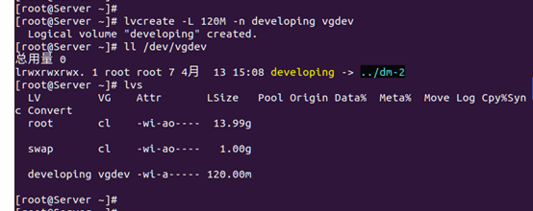

- 在卷组 vgdev的逻辑卷每个物理扩展单元的大小为 32M。
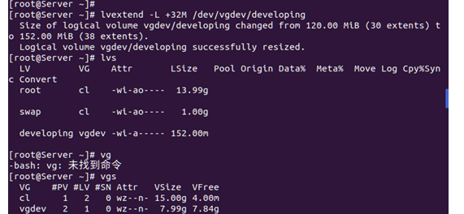
- 使用 xfs 格式化这个新的逻辑卷， 此逻辑卷在系统启动的时候能自动挂在到
/mnt/ developing位置动态调整大小
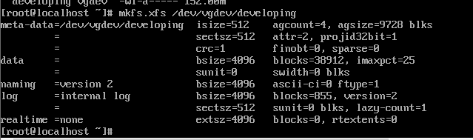
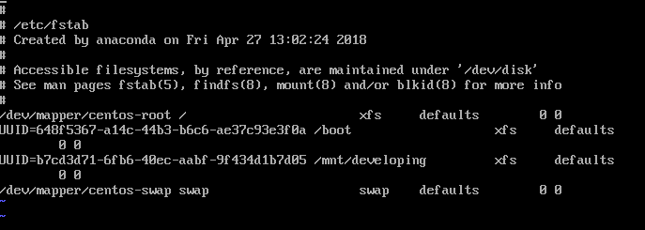

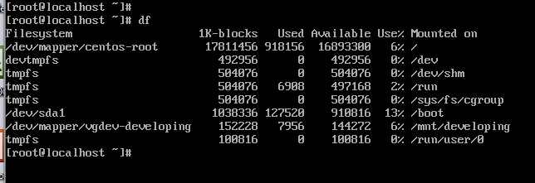

- 在线调整本地逻辑卷 cl_root 的文件系统大小到 8800MB。 其正常挂接的目录不改变， 并且其文件系统完整。
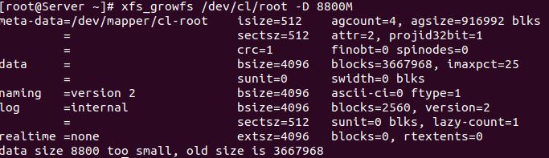

- 实验结果的分析与评价（该部分如不够填写，请另加附页）

在本次实验中，学过数据恢复，对知识点还比较清楚，按照老师的ppt就可以很好地做出来了。

注：实验成绩等级分为（90－100分）优，（80－89分）良，(70-79分)中，（60－69分）及格，（59分）不及格。

